Мир, в котором мы живем
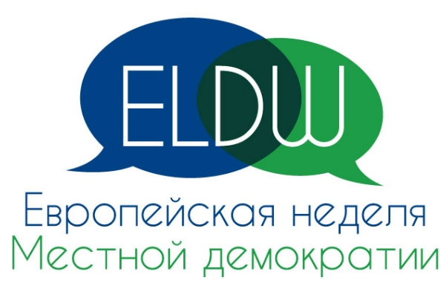
Европейская неделя местной демократии (ЕНМД) проводится с 2007 г. в странах, присоединившихся к Европейской Хартии МСУ. Ежегодные мероприятия ЕНМД проходят в течение недели, которая включает в себя 15 октября – день принятия Хартии Советом Европы. Традиция проведения ЕНМД учреждена по инициативе Конгресса местных и региональных властей Совета Европы и Европейского комитета по местной и региональной демократии и направлена на сближение граждан с местными властями в целях обеспечения участия населения в общественной жизни и прозрачности принимаемых на местном уровне решений. Местным властям и их объединениям в 47 странах – членах Совета Европы было предложено организовывать мероприятия для развития и укрепления демократического участия на местном уровне.
Каждый год ЕНМД имеет конкретную актуальную тему. Например, тема 2019-2020 г. – «Местная демократия: построение доверия».
В России несколько субъектов РФ традиционно участвуют в ЕНМД. Один из таких регионов и Забайкальский край, где мероприятия Европейской недели проходят на районном уровне.
МУК «МЦБ Хилокского района» и все библиотеки района в течение всего года проводят мероприятия, посвященные основам правовой системы.
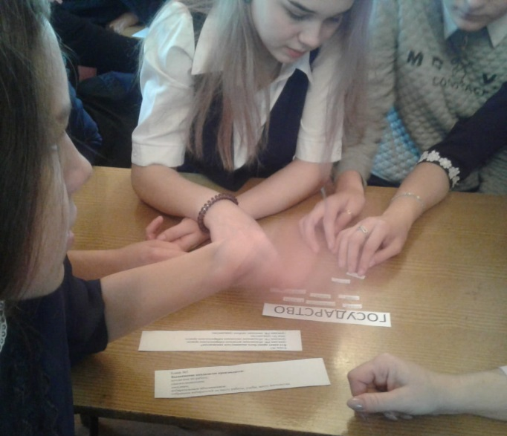
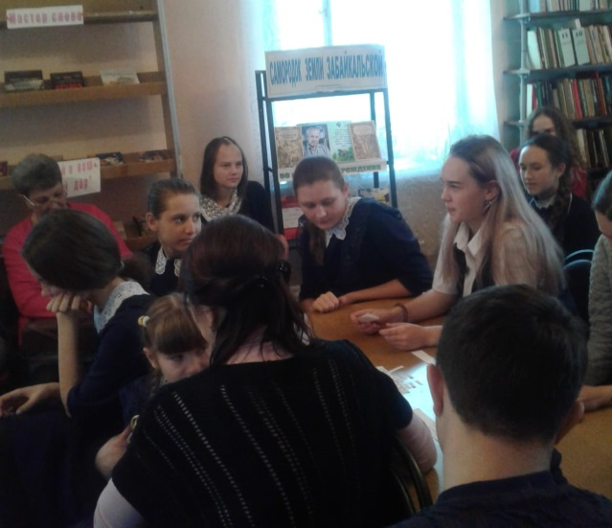
Так, в рамках Европейской недели местной демократии, для учеников 9 «б» класса МБОУ СОШ №10 г. Хилок была проведена тренинговая правовая игра «Мир, в котором мы живем», с целью привлечения внимания молодёжи к роли местного самоуправления, возможности участия граждан в процессах управления на местном уровне. Особое значение имеет то, что на таких мероприятиях присутствуют представители местной власти и общественности. Учащиеся имели возможность пообщаться с Васильевой Татьяной Фёдоровной - заместителем главы муниципального района «Хилокский район» и Голубцовой Еленой Анатольевной – председателем Общественной палаты муниципального района «Хилокский район».
Библиотекари рассказали подросткам о становлении демократии, предложили поучаствовать в конкурсах «Твой выбор», «Великолепная семерка», «Эстафета». Все присутствующие активно участвовали в разговоре, разбирали различные ситуации, пытались быть агитаторами.
Одним из главных прав, позволяющих гражданам управлять своей страной, считается право избирать тех, кто какое-то время будет стоять во главе страны, города, района, села или деревни. А что значит во главе? Это значит, что именно эти люди будут решать, как будет жить страна, куда будут потрачены деньги, какие законы будут приняты и так далее. Современные граждане выбирают своих представителей во власть. Ну а само право выбирать – разве это не власть? Ну и, кроме того, каждый гражданин России имеет право предложить народу свою персону, например, в качестве президента или депутата Государственной Думы, мэра или губернатора.
На выставке «Местное самоуправление – основа современной демократии» представлены материалы, рассказывающие о том, что местная демократия является общей европейской ценностью, раскрыты статьи из Конституции РФ и ФЗ «Об основных гарантиях избирательных прав граждан Российской Федерации» об избирательных правах граждан РФ, о формах участия граждан в местном самоуправлении.
Проведение таких мероприятий способствует привлечению внимания у молодежи к участию в деятельности органов местного самоуправления, ведь демократия, равноправие, коллективное принятие решений – залог стабильного будущего и достойной жизни всех граждан.
Заведующая ЦПИ МУК «МЦБ Хилокского района»
Баранова Л.В.

